**※森林法第１０条の８第１項の規定による伐採及び伐採後の造林の届出書とそれに伴う伐採及び伐採後の造林に係る森林の状況報告書の様式が変わります。**

R4年度から様式変更



２０２２年４月から

伐採届が変わります

２０２２年４月から普通林伐採届（１０条伐採届）の様式が変わります。

**令和３年６月に閣議決定された国の新たな森林・林業基本計画に伴い伐採及び伐採後の造林の届出運用の見直しが行われました。**

今までの伐採届の様式から伐採に係る届出、造林に係る届出、全体の計画に係る届出の最大３枚の届出書の提出が必要になります。

**伐採及び伐採後の造林の届出（以下「伐造届」）は「森林所有者等」による届け出が義務付けられており、伐採者と造林者が異なる場合は両者が連名で届け出ることとなっています。しかしながら、伐採者と造林者の役割分担が曖昧なまま造林計画が十分に検討されずに届出が行われることがありました。**

**そのため、今まで一枚となっていた伐造届の様式を見直し、伐採計画書と造林計画書に分けることで、伐採者と造林者の責任の明確化を図りました。**

**※具体的な記入の仕方に関しては別紙参照。**

**※間伐の場合造林計画書は不要です。**

今までの伐採届の様式から伐採に係る届出、造林に係る届出、全体の計画に係る届出の最大３枚の届出書の提出が必要になります。

　伐採及び伐採後の造林の届出（以下「伐造届」）は「森林所有者等」による届け出が義務付けられており、伐採者と造林者が異なる場合は両者が連名で届け出ることとなっています。しかしながら、伐採者と造林者の役割分担が曖昧なまま造林計画が十分に検討されずに届出が行われることがありました。

そのため、今まで一枚となっていた伐造届の様式を見直し、伐採計画書と造林計画書に分けることで、伐採者と造林者の責任の明確化を図りました。

※具体的な記入の仕方に関しては別紙参照。

**これまで**

伐採者と造林者それぞれ作成

**これから**

**伐採造林届出書**

〇森林の所在場所

〇伐採計画

〇伐採後の造林の計画

（**造林計画書**）

〇伐採後の造林計画

（**伐採計画書**）

〇伐採計画

**伐採造林届出書**

〇森林の所在場所



**連名**



**所有者　伐採者　造林者　開発者**



**造林者　　開発者**

**伐採者**

**連名**



**所有者　伐採者　造林者　開発者**



だれが何の

役割の方か

**行政**



明確化

伐採終了後にも状況報告書の提出が必要になります。（主伐のみ）

伐採終了後にも状況報告書の提出が必要になります。（主伐のみ）

**伐採が終了したことを適時把握することで伐採者から造林者への受け渡しをスムーズにし現在の責任の所在の明確化を図りました。**

　伐採が終了したことを適時把握することで伐採者から造林者への受け渡しをスムーズにし現在の責任の所在の明確化を図りました。

**これまで**

**これから**

**伐採造林状況報告書**

〇森林の所在場所

〇伐採実施状況

〇伐採後の造林の実施状況

**造林状況報告書**

〇森林の所在場所

〇伐採後の造林の実施状況

**伐採状況報告書**

〇森林の所在場所

〇伐採実施状況

伐採が

終わっていると

知らなくて…

造林作業終了後３０日以内に提出

伐採作業終了後３０日以内に提出



**造林者**

**造林終了予定日の**

**伐採跡地**

**行政**

市町村で新たに「植栽によらなければ更新が困難な森林」等に設定された森林では植栽しかできなくなることがあります。（詳しくは各市町村担当部署に確認を）

**今回の運用見直しで「植栽によらなければ更新が困難な森林」と「特に効率的な施業が可能な森林」の２種類の区域が各市町村で設定されている場合があります。前者は、周囲に母樹となりうる広葉樹林が存在しないなどのいくつかの基準から天然更新が期待できないため植栽しか行えない区域のことで、後者は森林の持続的な利用を図るために、林木の生育に適しており路網が整備されている区域などで再造林を促すために設定され、原則植栽をするように指導をされることがあります。現状わが国での再造林率は４割程度で林業に適した森林でも再造林が行われていない場合もあり、確実な更新の確保を図るためにこのような区域が設定されることとなりました。**

**※詳しい設定状況に関してなどは各市町村の担当部署に確認をお願いします。**



市町村で新たに「植栽によらなければ更新が困難な森林」等に設定された森林では植

特に効率的な施業が可能な森林

植栽によらなければ更新が困難な森林

⇒**原則植栽**

⇒**植栽**

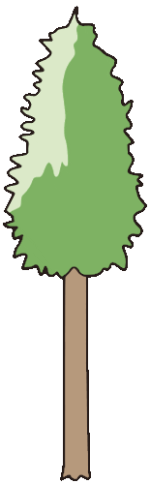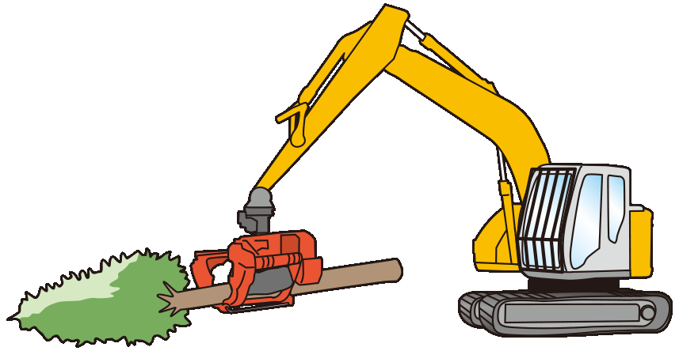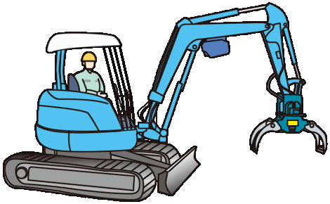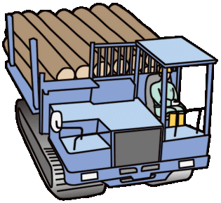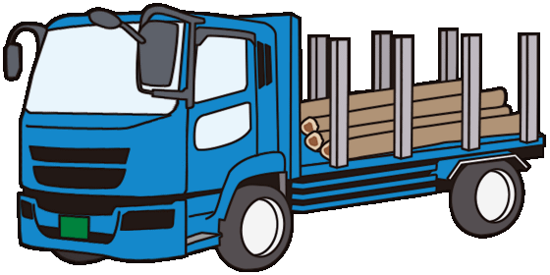

・傾斜が緩やかで

　林道等から近い森林など

・周りに広葉樹がない

・シカなどの食害がひどい

など









久万高原町　林業戦略課

愛媛県上浮穴郡久万高原町久万２６５番地２

電話：0892-58-9111　FAX ：0892-58-9112



